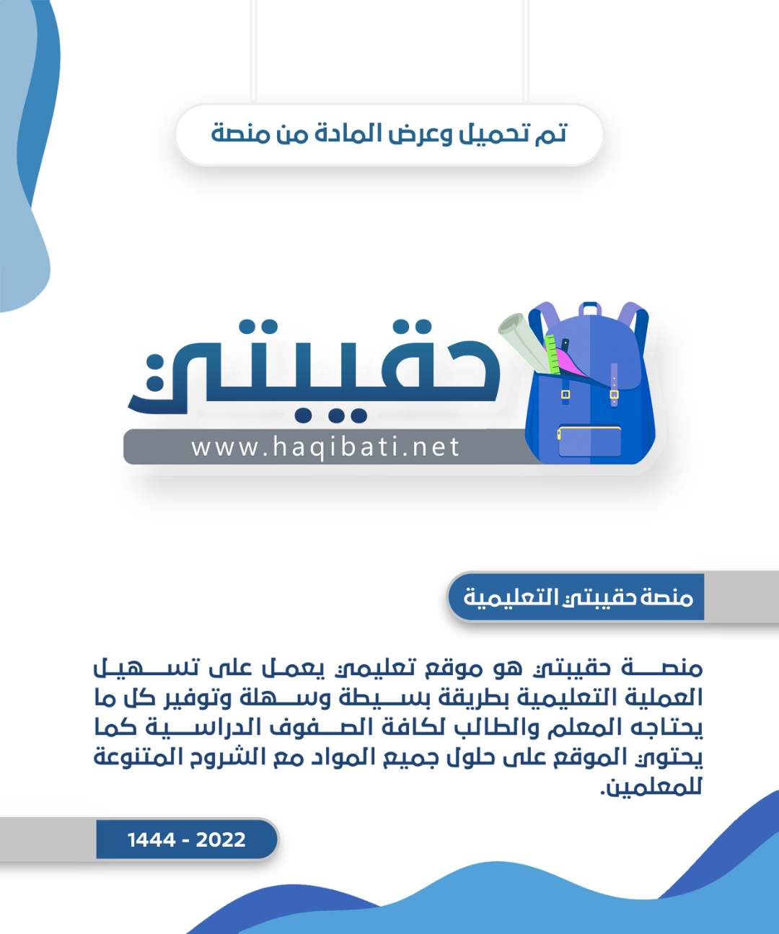

اختبار الفترة(1) لمقرر التفسير للصف الأول ثانوي

|  |
| --- |
| اسم الطالبة: .......................................................................... الفصل .................... |

ابدئي حلَّ الأسئلة مستعينةً بالله تعالى متوكلة عليه

**السؤال الاول: اختاري الإجابة الصحيحة فيما يلي :**

|  |  |  |
| --- | --- | --- |
| **1ـ أقر الكفار بتوحيد** | | |
| **أـ الربوبية** | **ب ـ الألوهية** | **ج ـ الأسماء والصفات** |
| **2ـ الخطاب في فوله تعالى " ولا يحزنك قولهم " لـ** | | |
| **أ ـ للناس جميعا** | **ب ـ للكفار** | **ج ـ لرسول صلى الله عليه وسلم** |
| **3ـ معنى قوله تعالى "منها قائم وحصيد"** | | |
| **أ ـ خسارة ودمار** | **ب ـ الآثار الباقية أو الزائلة** | **ج ـ غير منقطع** |
| **4ـ الآية الدالة على وصف لمشاهد يوم القيامة وحال الناس فيها** | | |
| **أ ـ"يوم يأت لا تكلم نفس إلا بإذنه "** | **ب ـ "وما ظلمناهم ولكن ظلموا أنفسهم"** | **ج ـ " فأوردهم النار وبئس الورد المورود"** |
| **5ـ معنى كلمة القسط في قوله تعالى "الذين ءامنوا وعملوا الصالحات بالقسط"** | | |
| **أ ـ العدل** | **ب ـ العذاب** | **ج ـ ماء مغلي** |
| **6ـ معنى كلمة عجاف في قوله تعالى "بأكلهن سبع عجاف "** | | |
| **أ ـ هزيلات** | **ب ـ متتاليات** | **ج ـ تدخرون** |
| **7ـ الآية التي تدل على إثبات رؤية المؤمنين لربهم جلا وعلا في الآخرة** | | |
| **أـ "لا يرهق وجوههم قتر ولا ذلة"** | **ب ـ "أولئك أصحاب الجنة "** | **ج ـ للذين أحسنوا الحسنى وزيادة"** |

**السؤال الثاني : ضع علامة صح أمام العبارة الصحيحة، وعلامة خطأ أمام العبارة الخاطئة فيما يلي:**

1. **تأويل الرؤيا الصادقة هو نوع من الافتاء ( )**
2. **أولياء الله هم المؤمنون المتقون ( )**
3. **وافق يوسف عليه السلام على الخروج من السجن عندما جاءه رسول الملك ( )**
4. **الميل إلى الظالمين وموافقتهم والرضا بأفعالهم سبباً لعذاب الله ( )**

**السؤال الثالث : أجيبي عما يلي :**

**1/ طلب يوسف عليه السلام إبقاء القمح في السنابل في قوله "فما حصدتم فذروه في سنبله" عللي .**

**.........................................................................................................**

**2/ في قوله" ثم يأتي من بعد ذلك عام فيه يغاث الناس وفيه يعصرون "**

**إخبار يوسف عليه السلام بأمر هذا العام رغم أنه لم يرد في الرؤيا . على ما يدل**

**.........................................................................................................**

**3/ ما لحكمة من ذكر القصص في القران ؟**

**.........................................................................................................**

**4/ يتقدم فرعون قومه يوم القيامة حتى يدخلهم النار. اذكري السبب ؟**

**.........................................................................................................**

**5/ عددي صفات القرآن الكريم ؟**

**.........................................................................................................**

انتهت الأسئلة ...مع دعواتي لكن بالتوفيق والسداد

معلمة المادة : عفاف العنزي



|  |
| --- |
| **المملكة العربية السعودية** |
| **وزارة التعليم** |
| **الإدارة العامة للتعليم بمنطقة ...** |
| **مكتب التعليم ... - ثانوية ...** |
| **اختبار فترة 1** |

|  |  |
| --- | --- |
| **المادة: القرآن الكريم وتفسيره** |  |
| **الصف: أول ثانوي** | 15 |
| **اسم الطالب/** | |





استعن بالله, ثم أجب عن جميع الأسئلة الآتية

**السؤال الأول/** عرف التفسير لغة واصطلاحاً.

لغة:.............................................................................................................................................

اصطلاحاً:...................................................................................................................................

**السؤال الثاني/** اختر الإجابة الصحيحة:

|  |  |
| --- | --- |
| أ | المرحلة التي كان تعلُّم التفسير فيها يتم عبر التلقي من قِبَل المُفسّر هي: |
| 1. مرحلة الفهم والتلقي. 2- مرحلة الكتابة والتدوين. 3- مرحلة استقلال التفسير كعلم قائم بذاته. | |
| ب | من أسباب تميز تفسير الصحابة عن غيره: |
| 1. إجماعهم على قول واحد في التفسير. 2- أنهم شهدوا نزول القرآن. 3- عدم وجود المخالف لهم. | |
| ج | المدرسة التي يعتمد فيها المفسر على الاجتهاد والاستنباط العقلي؛ تُسمى: |
| 1. التفسير بالمأثور. 2- التفسير بالهوى. 3- التفسير بالرأي. | |
| د | من أهمية علم التفسير: |
| 1. أنه يتعلق بكتاب الله الخالد. ب- أن المسلم مطالب بقراءة القرآن بتدبر وتفهم. ج- جميع ما سبق. | |
| هـ | من طرق التفسير التي يعتمد عليها المفسر. |
| 1. تفسير القرآن بالقرآن. 2- تفسير القرآن بالنظريات العلمية. 3- جميع ما سبق. | |
| و | من المؤلفات الموثوقة في التفسير: |
| 1. روضة الناظر لابن قدامة. 2- زاد المعاد لابن القيم. 3- جامع البيان لابن جرير الطبري. | |
| ز | من أسماء سورة الفاتحة: |
| 1. السبع المثاني. 2- الزهراوين. 3- المنجية. | |
| ح | من الموضوعات التي اشتملت عليها سورة الفاتحة: |
| 1. ذكر يوم القيامة. 2- سؤال الله الهداية. 3- جميع ما سبق. | |
| ط | من فضائل سورة الفاتحة: |
| 1. أنها نور. 2- أنها رقية شافية. 3- جميع ما سبق. | |

**السؤال الثالث/** صل الكلمات بما يناسبها من المعاني:

|  |  |  |  |
| --- | --- | --- | --- |
|  | الكلمة |  | معناها |
| أ | إياك نستعين |  | العدل. |
| ب | المغضوب عليهم |  | الذين تركوا الحق بسبب جهلهم وتفريطهم. |
| ج | الضالين |  | منها ما آثارها قائمة ومنها ما تهدمت واندثرت. |
| د | القسط |  | الجنة. |
| هـ | الحسنى |  | نطلب العون منك وحدك. |
| و | فزيّلنا بينهم |  | الذين عرفوا الحق ولم يتبعوه. |
| ز | منها قائم وحصيد |  | فرقنا بينهم. |

**السؤال الرابع/** أكمل الفراغات التالية:

1. لهول يوم القيامة وعظمته سماه الله بأسماءٍ عديدة منها: ........................ و ........................ و

........................

1. أولياء الله هم من جمعوا بين صفتين جاء ذكرهما في آية سورة يونس، وهما:........................ و

........................

  

**انتهت الأسئلة**